Aufgabe Bestellungen
Arbeitszeit 60 min
Einleitung:
In einer Bar soll das Bestellsystem für Getränke digitalisiert werden. Die Bedienungen geben dabei aufgegebene Bestellungen in das System ein, der Barkeeper entnimmt die Bestellungen in der selben Reihenfolge aus dem System und bereitet die Getränke zu.

Anmerkungen:
Für alle Aufgaben sind Tests vorhanden, die nur korrekt funktionieren, wenn die Klassen und deren Methoden korrekt benannt werden. Die Tests für die Aufgaben können einzeln (Rechtsklick > TestAll) oder im Gesamten ausgeführt werden. Tests, die momentan nicht kompiliert sind, werden nicht ausgeführt.
Die Aufgaben können nicht dadurch erfüllt werden, die Tests zu manipulieren! Daher sollten die Tests einfach unverändert bleiben. Stimmige Lösungsansätze werden auch dann positiv gewertet, wenn sie die Tests nicht erfüllen!

Aufgabe 1: 2+2+2 BE
Eine Getränkebestellung soll durch ein Objekt der Klasse Bestellung abgebildet werden. Dabei wird bei Aufruf des Konstruktors die Sorte des Getränks als String übergeben (z.B. "Cola", "Spezi", "Kaffee").
Über die Methode String sorteGeben( ) kann man die Sorte wieder abrufen.
1a) Implementieren Sie diese Klasse wie beschrieben.
1b) Getränke können entweder groß oder klein sein. Neu erstellte Objekte repräsentieren generell kleine Getränke und können dann durch Aufruf der Methode void grossSetzen( ) entsprechend verändert werden. Die Methode groesseGeben( ) soll je nach Zustand den String "gross" oder "klein" zurückgeben. Zudem soll die Methode boolean istGross( ) genau dann true zurückgeben, wenn es sich um ein großes Getränk handelt. Implementieren Sie das beschriebene Verhalten. (Anmerkung: Achten Sie bei dieser Teilaufgabe besonders auf die Schreibweise)
1c*) Erweitern Sie die Klasse, damit die Bedienungen alternativ zum Namen des Getränks eine Nummer (als String) eingeben können. Es soll jedoch mit der Methode sorteGeben( ) weiterhin die Bezeichnung des Getränks ausgegeben werden. Beschränken Sie sich beispielhaft auf folgende Nummern:
"5" = Kaffee, "23" = Spezi, "42" = Cola.

Aufgabe 2: 2+7+4 BE
Die Struktur wird im Wesentlichen durch Objekte der Klasse Knoten repräsentiert.
2a) Implementieren Sie den Konstruktor der Klasse Knoten derart, dass er ein Objekt der Klasse Bestellung als Parameter empfängt. Schreiben Sie ebenfalls die Methode bestellungGeben( ), die besagte Bestellung wieder ausgibt.
2b) Weitere Bestellungen bzw. deren Knoten können mit der rekursiven Methode bestellungHinzufuegen( Bestellung b ) an das Ende der bisherigen Knotenliste angehängt werden.
Die Methode hatNachfolger( ) (Datentyp boolean) soll genau dann true zurückgeben, wenn ein Knoten dahinter angehängt ist.
Die Methode nachfolgerGeben( ) soll den nachfolgenden Knoten ausgeben. Falls dieser nicht vorhanden ist, ist null als Rückgabewert akzeptabel.
Erweitern Sie die die Klasse Knoten um diese Methoden.
2c*) Da hin und wieder Fehler bei der Buchung passieren, soll eine Funktion zum Löschen der zuletzt hinzugefügten Bestellung aus der Knotenliste implementiert werden. Implementieren Sie die rekursive Methode undo( ) mit besagtem Verhalten. Wird die Methode auf einem Knoten ohne Nachfolger aufgerufen, dann ist sie funktionslos.

Aufgabe 3: 4+4 BE
Die Klasse BestellSystem verwaltet die Liste im Gesamten.
3a) Implementiere diese Klasse mit folgenden Methoden:
- Der Konstruktor erzeugt eine leere Liste ohne eingetragene Knoten/Bestellungen
- Die Methode bestellungHinzufuegen( Bestellung b ) erstellt einen neuen Knoten mit der übergebenen Bestellung am Ende der Liste.
- Die Methode bestellungEntnehmen( ) nimmt die älteste Bestellung aus der Liste heraus und gibt diese zurück. Ist keine Vorhanden, soll null zurückgegeben werden.
3b*) Erweitere das Projekt um die Methode int kleineGetraenkeZaehlen( ) in der Klasse BestellSystem, die die aktuelle Anzahl der Bestellungen kleiner Getränke zurückgeben soll.
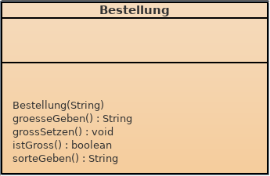
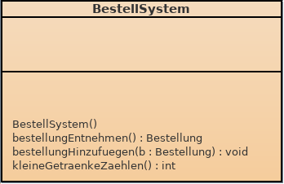

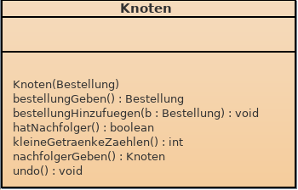
Übersicht der Methodensignaturen:

